控件使用指导
静态标签
- 在控件列表中选中静态标签；
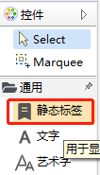
- 鼠标在底窗口中框出静态标签显示的大小或者直接在底窗口中左单击即可创建出静态标签控件；可通过鼠标移动更改控件显示的位置及大小；
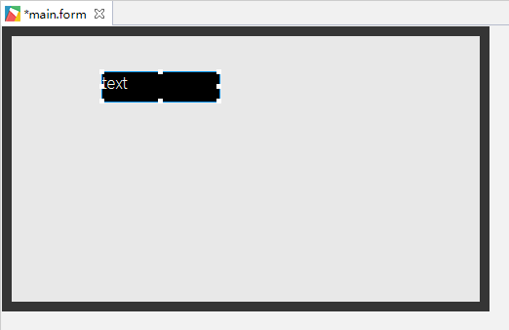
- 在属性栏中更改静态标签相应的属性；
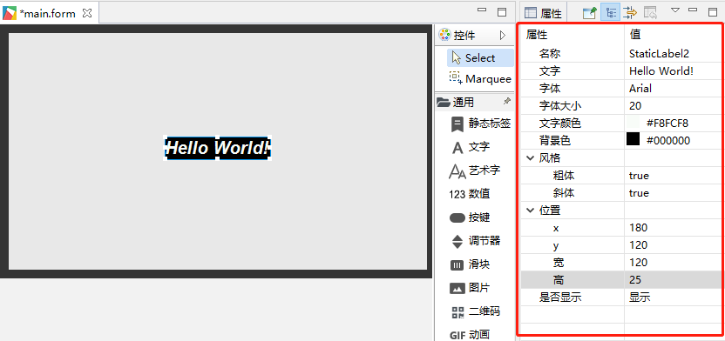

文字
- 在控件列表中选中文字；
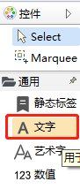
- 鼠标在底窗口中框出文字控件显示的大小或者直接在底窗口中左单击即可创建出文字控件；可通过鼠标移动更改控件显示的位置及大小；
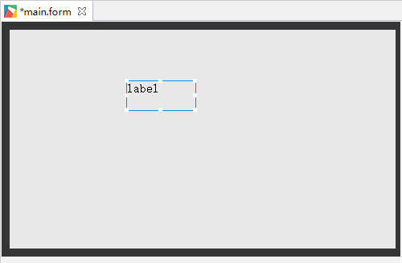
- 在属性栏中更改文字控件相应的属性；其中背景选择使用图片为“ture”,但不实际引用图片，即背景为透明；背景选择使用图片为“flash”，则为使用填充色；
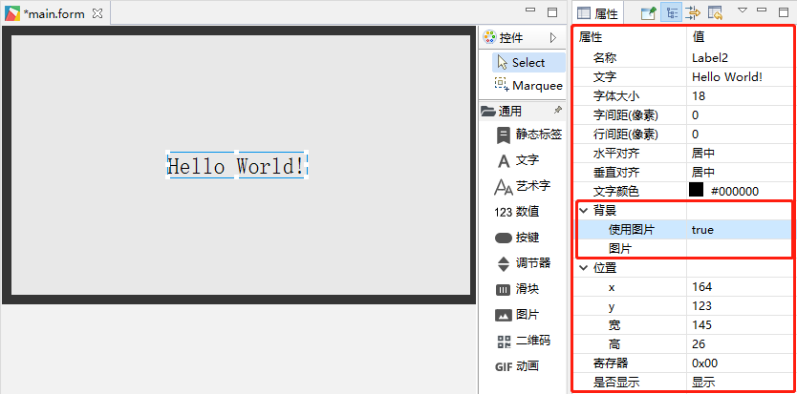
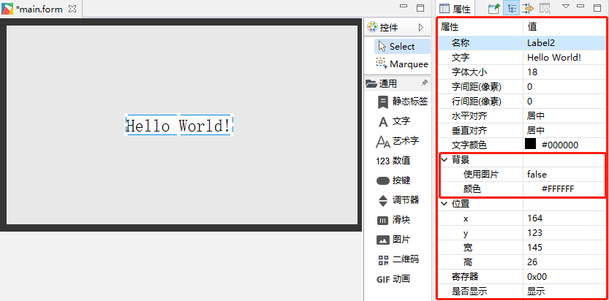

艺术字
- 在控件列表中选中艺术字；
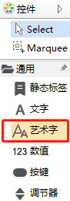
- 鼠标在底窗口中框出艺术字控件显示的大小或者直接在底窗口中左单击即可创建出艺术字控件；可通过鼠标移动更改控件显示的位置及大小；
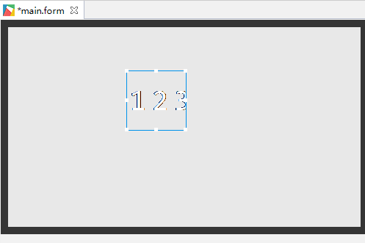

- 在属性栏中更改艺术字控件相应的属性；艺术字控件有两种模式自动生成和自定义模式；

  - 自动生成模式，主要用于数字显示，字符集选项用于数字字体的调整；背景透明：背景透明选择“ture”，并使字符集里的背景色与背景透明色相同。
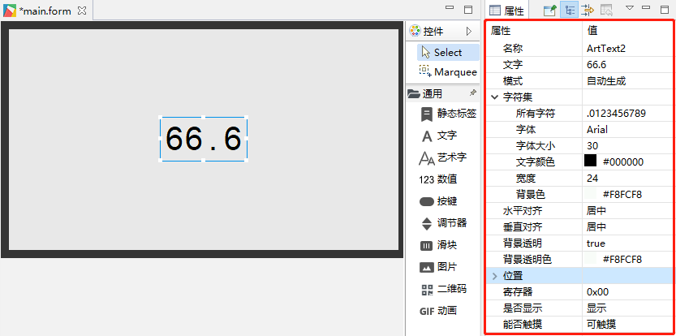

3.2自定义模式，主要用于在多张图标中选择一张图标显示；字符集里放的是图标库；
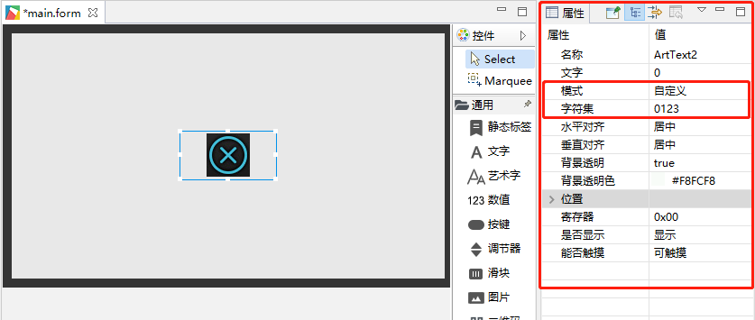
导入图标库，选中字符集，右边会出现一个“更多”选项，点击更多，即弹出图标导入窗口；导入相应的图标作为图标库；
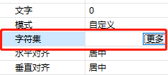
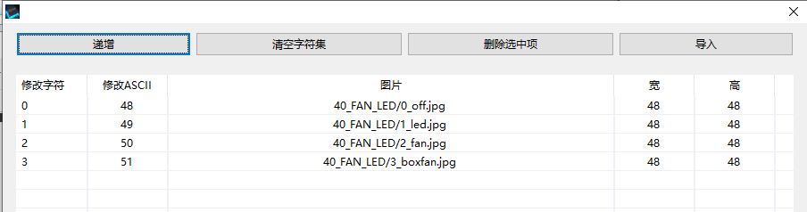

123数值
- 在控件列表中选中123数值；
- 鼠标在底窗口中框出123数值控件显示的大小或者直接在底窗口中左单击即可创建出123数值控件；可通过鼠标移动更改控件显示的位置及大小；
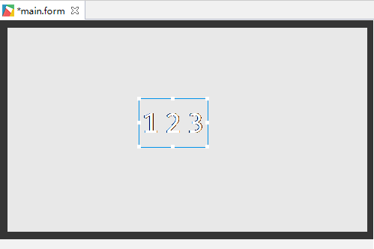
- 在属性栏中更改123数值控件相应的属性；123数值控件与艺术字控件相似，它们都有有两种模式自动生成模式和自定义模式，但123数值控件主要使用自动生成模式，进行数值的数字显示，有小数位控制和变量类型选择；
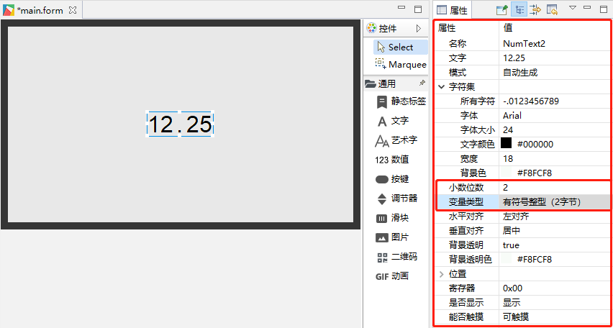

按键
- 在控件列表中选中按键；
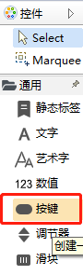
- 鼠标在底窗口中框出按键显示的大小或者直接在底窗口中左单击即可创建出按键控件；可通过鼠标移动更改控件显示的位置及大小；
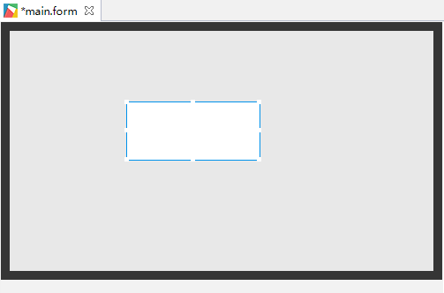
- 在属性栏中更改按键相应的属性；背景透明：选择使用图片为“ture”,但不引用图片，背景即为透明；按键控件有三种功能，分别为点击、开关和切换页面；
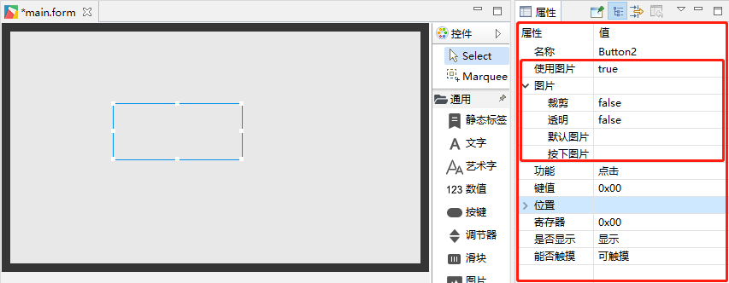
图片选项里的裁剪功能用于在两张图片里裁剪显示两张图片的相同区域，当按键被按下显示按下图片的相同区域；

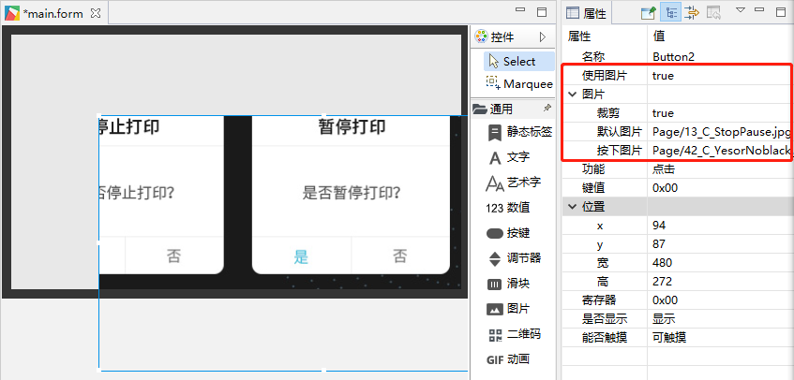
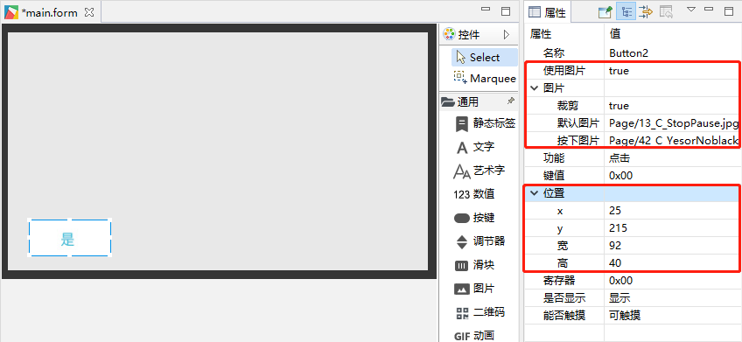
  - 按键切换界面功能，属性栏里功能选择切换界面，按下确认键，此时会有目标页选项，目标页选择已创建的界面即可；
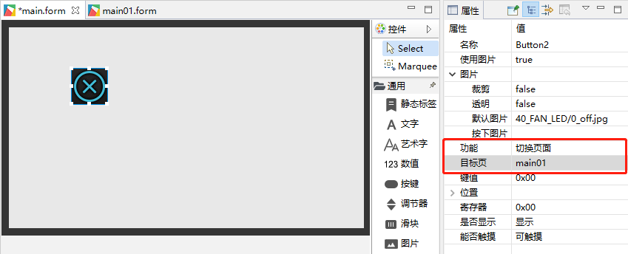

调节器
- 在控件列表中选中调节器；
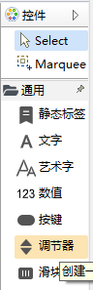
- 鼠标在底窗口中框出调节器控件显示的大小或者直接在底窗口中左单击即可创建出调节器控件；可通过鼠标移动更改控件显示的位置及大小；
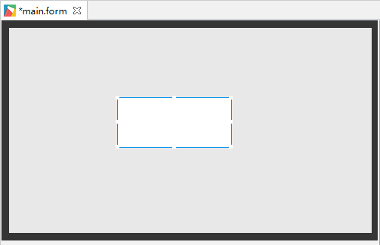
- 在属性栏中更改调节器控件相应的属性；背景透明：选择使用图片为“ture”,但不引用图片，背景即为透明；
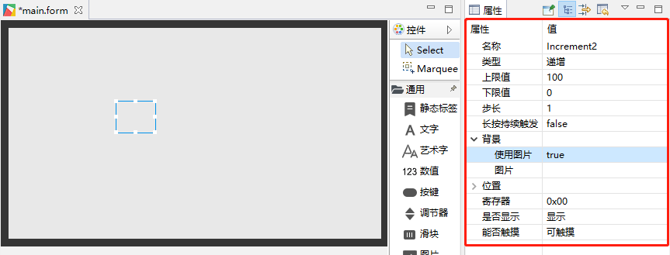

滑块
- 在控件列表中选中滑块；
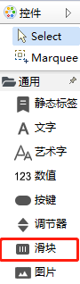
- 鼠标在底窗口中框出滑块控件显示的大小或者直接在底窗口中左单击即可创建出滑块控件；可通过鼠标移动更改控件显示的位置及大小；
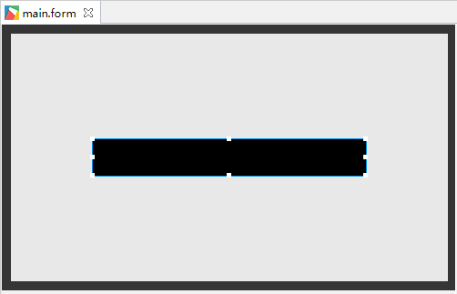
- 在属性栏中更改滑块控件相应的属性；其中有效图相当于前景图，背景相当于背景图，有效图随着进度值变化；
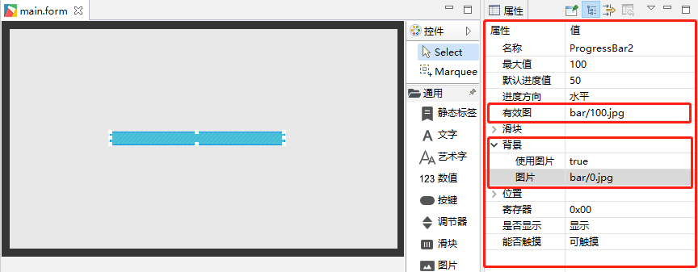

图片
- 在控件列表中选中图片；
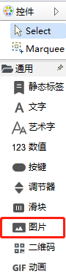
- 鼠标在底窗口中框出图片控件显示的大小或者直接在底窗口中左单击即可创建出图片控件；可通过鼠标移动更改控件显示的位置及大小；
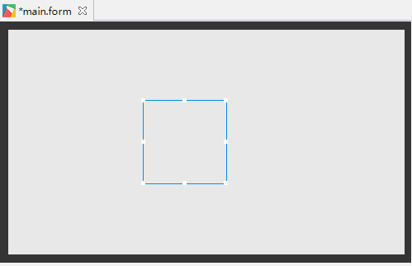
- 在属性栏中更改图片控件相应的属性；
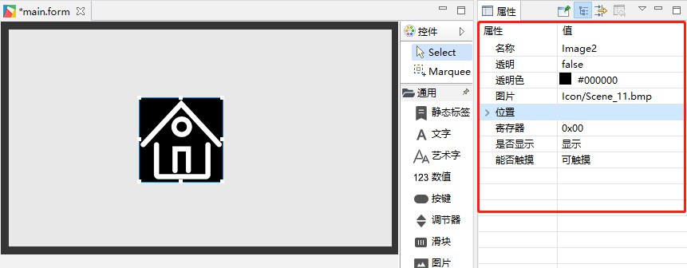

二维码
- 在控件列表中选中二维码；
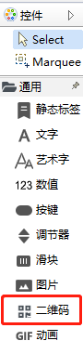
- 鼠标在底窗口中框出二维码控件显示的大小或者直接在底窗口中左单击即可创建出二维码控件；可通过鼠标移动更改控件显示的位置及大小；
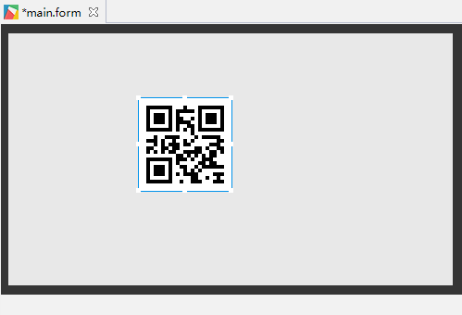
- 在属性栏中更改二维码控件相应的属性；
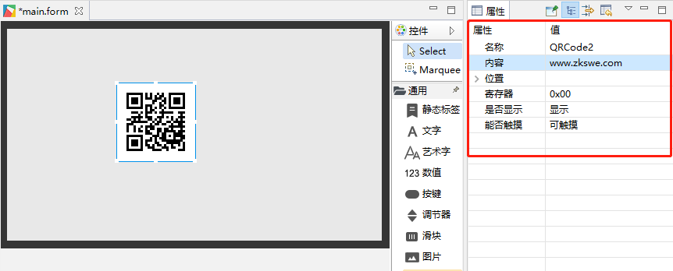

GIF动画
- 在控件列表中选中GIF动画；
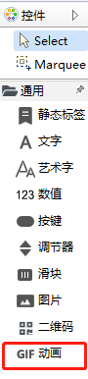
- 鼠标在底窗口中框出GIF动画控件显示的大小或者直接在底窗口中左单击即可创建出GIF动画控件；可通过鼠标移动更改控件显示的位置及大小；
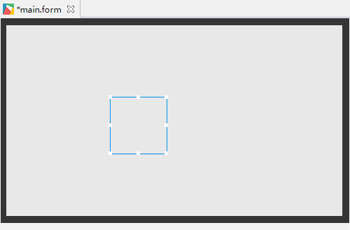
- 在属性栏中更改二维码控件相应的属性；
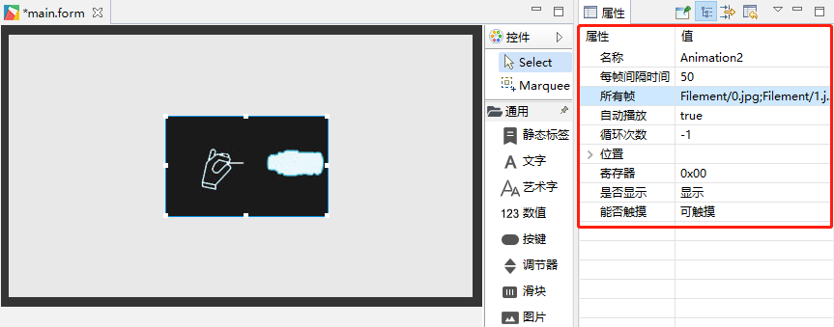
动画图片加载，选中所有帧选项，右边会出现一个“更多”选项，点击更多，即弹出图片导入窗口；导入动画的相应图片即可；
